РЕСПУБЛИКА ТАТАРСТАН  СОВЕТ АЛЬКЕЕВСКОГО  МУНИЦИПАЛЬНОГО РАЙОНА  422870, С.Базарные Матаки,  ул.С.Крайнова,д.58 | 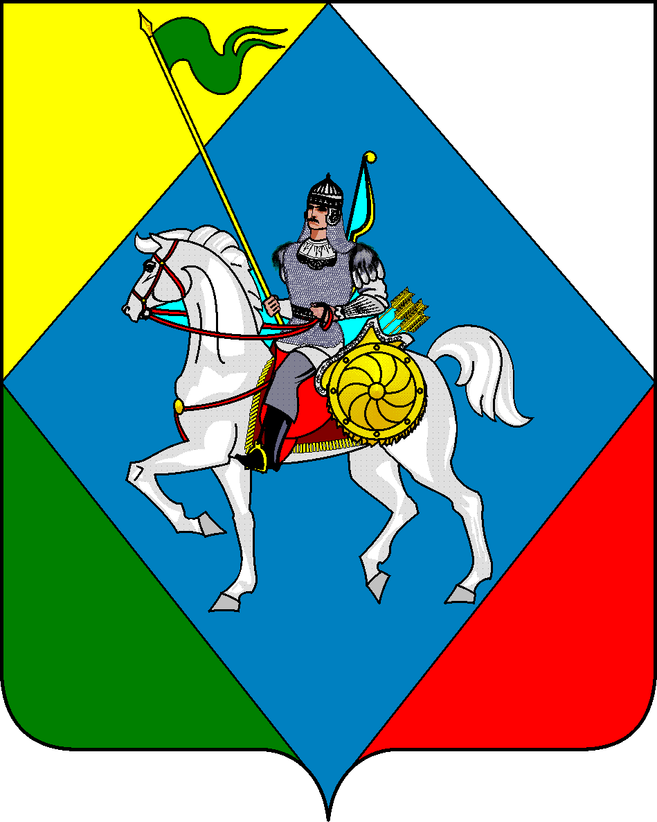 | ТАТАРСТАН РЕСПУБЛИКАСЫ  ӘЛКИ МУНИЦИПАЛЬ РАЙОНЫ СОВЕТЫ  422870, РТ Базарлы Матак авылы,  С.Крайнов ур.,58
Телефон: (84346) 20-0-26, 21-0-48, факс: (84346) 21-7-57. E-mail: alkay@tatar.ru, сайт: alkeevskiy.tatarstan.ru.
РЕШЕНИЕ КАРАР
с.Базарные Матаки
от 24 сентября 2025 года № 8

Об утверждении состава постоянной комиссии Совета
Алькеевского муниципального района по вопросам
агропромышленного комплекса, землепользованию и экологии

Обсудив предложенные кандидатуры в состав постоянной комиссии по вопросам агропромышленного комплекса, землепользованию и экологии Совет Алькеевского муниципального района РЕШИЛ:
1. Утвердить постоянную комиссию Совета Алькеевского муниципального района по вопросам агропромышленного комплекса, землепользованию и экологии в следующем составе:

1) Рахимзянов Анвар - депутат от Новоургагарского сельского Адгамович поселения

2) Тутеров Алексей - депутат Юхмачинского сельского
Владимирович поселения.

3) Мусин Рафик - депутат от Чувашско-Бродского сельского
Гибадуллович поселения.

4) Салахов Ренас - депутат от Староалпаровского сельского
Раисович поселения, председатель комиссии.

5) Сираев Ильнур - депутат от Кошкинского
Набиуллович сельского поселения.

2. Председателю постоянной комиссии поручить проведение организационного заседания до 1 октября 2025 года.

Председатель Совета,
Глава Алькеевского
муниципального района А.Ф.Никошин

